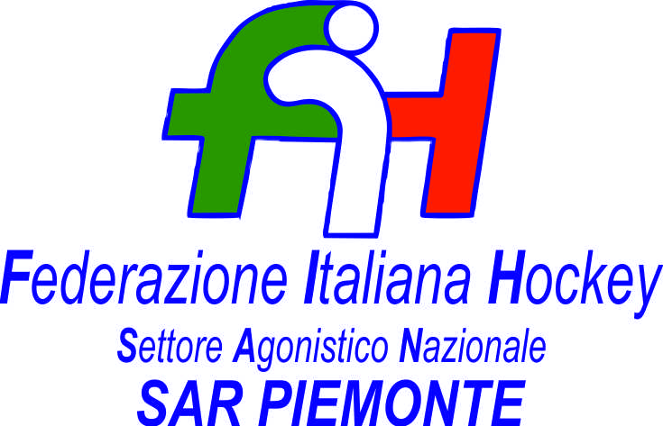

FEDERAZIONE ITALIANA HOCKEY - SAN PIEMONTE

Cocco Felicita Str. Casa del Bosco 19 12042 BRA CN - tel. 347.1106091 - 349.9703176
e-mail - sar1.felicocc@libero.it sanpiemonte@federhockey.it

Bra, 24 Ottobre 2022

C.U. 039 - MODIFICHE CALENDARI UNDER 21 UNDER 18 UNDER 14 FEMMINILE

Di seguito modifiche CAMPIONATI IN OGGETTO

UNDER 21 FEMM. INVERSIONE GENOVA H. 1980 - HF LORENZONI PER CUI
BRA 01.11.2022 ORE 11.00 HF LORENZONI - GENOVA H. 1980

UNDER 18 FEMM. DEL 05.11.2022 GENOVA H. 1980 - H.F. LORENZONI RINVIATA

UNDER 14 FEMM. GARE DEL 13.11.2022 - RICHIESTA DEL CUS TORINO (Pagato tasse spostamento gare)
n. 2 gare vengono spostate a MONCALVO IL 29.10.2022

Ore 14.00 USD MONCALVESE - CUS TORINO
Ore 17.00 CUS TORINO – HC LORENZONI

RIMANGONO A BRA IL 13.11.2022
Ore 10.00 H.F. LORENZONI - HP VALCHISONE
Ore 12.00 HP VALCHISONE - USD MONCALVESE (attenzione al cambio di orario)

Cordiali Saluti

SAN PIEMONTE

Cocco Felicita

___________________________________________________________________________________
 | 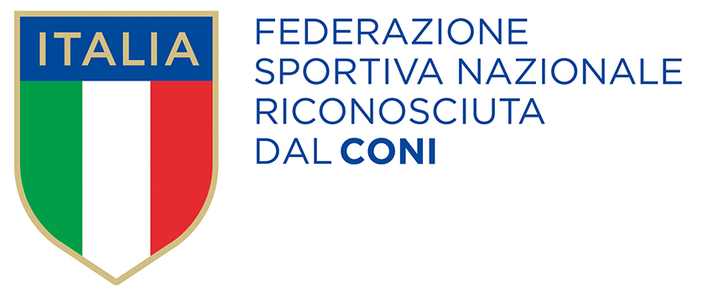
  Responsabile S.A.R. Piemonte: Felicita COCCO
  Tel. 347/1106091 – 349/9703176 – e-mail: sanpiemonte@federhockey.it
  Partita Iva 01384511000 – Cod. Fiscale 05288960585

